Отчёт учителя-логопеда МБДОУ детский сад №169 Мельниковой М.Н.
за период с 27.04.2020г. по 30.04.2020г.
Родителям было предложено сделать с детьми задание по теме: "Профессии".
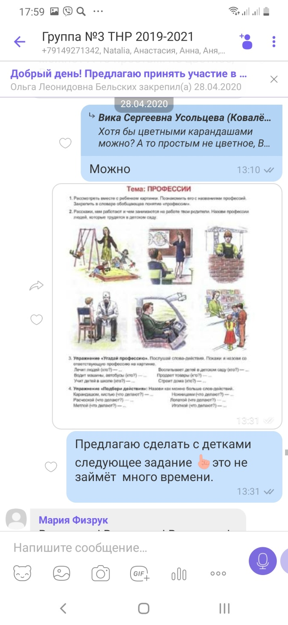
16 человек просмотрели задание. 1 человек (Выгузова Люба) из всех выполнил задание с ребёнком и отправил.

